

**C언어 프로그래밍**

6장 연습문제

< 103반 >

환경대기과학과

201513531 김태용

1. .

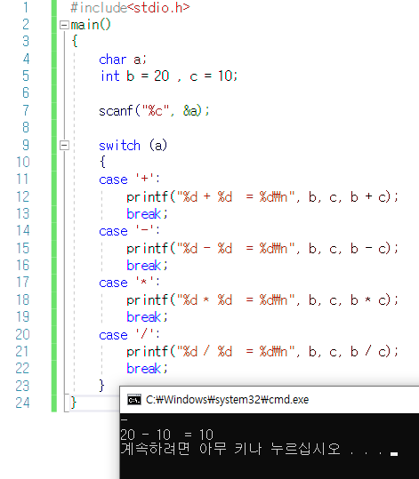

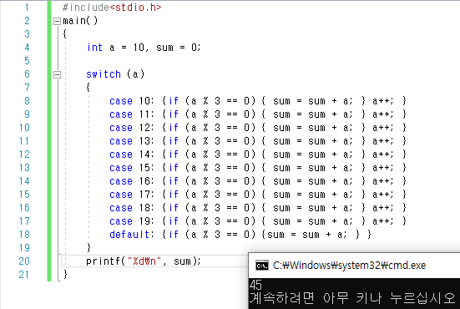

1. .

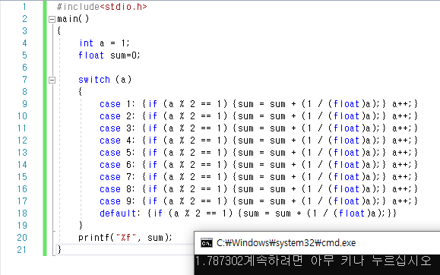

1. .

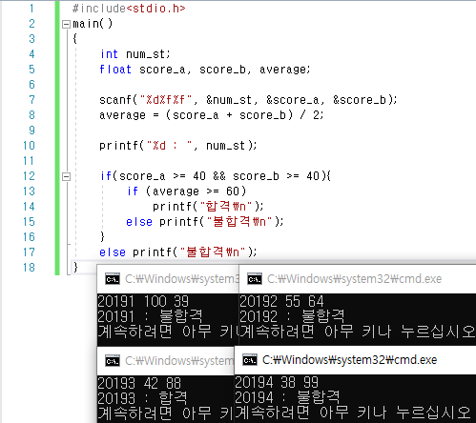

1. switch문은 조건부 결과값에 해당하는 case문부터 이후 문장들을 차례대로 실행하는 반면,

if문은 기입된 조건이 참일 경우 해당 if문에 해당하는 문장을 실행하고, 거짓일 경우 해당 if문을 생략한다.

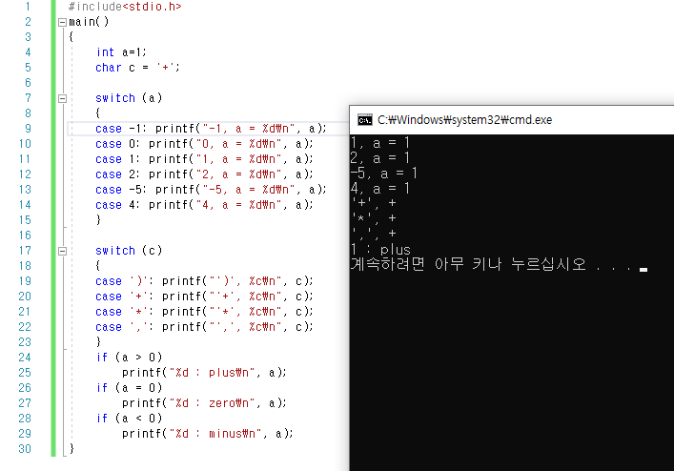

1. switch문은 주어진 값에 해당하는 case문부터 순서대로 실행하지만, break문을 사용했을 경우 실행된 break문 이후 해당 switch문에 해당하는 문장은 생략하고 switch문을 빠져나온다.
2. (1) scanf("%d", &no);

(2) break;